Pharmacocinétique
Salut les P1 !!! Aujourd’hui on se retrouve pour un cours MEGA important : la pharmacocinétique. C’est un clours assez complexe au premier abord mais pas de panique, au bout de 4 5 lectures ça ira bien mieux. Les notions sont des bases à maitriser et sont revus dans d’autre matière, elles sont essentielles à la suite de vous études en santé… Je me suis permis de rajouter quelques détail et explication pour faciliter l’apprentissage. N’APPRENEZ PAS chaque détail par cœur pour l’instant, forcez-vous à comprendre les notions le mieux possible et ça ca passer tranquille. Sur ceux, Z’ESSSTT PARTIIIII !!!

Quèsaco la pharmacologie ? Ca sert a r
La finalité de la pharmacologie est de découvrir, développer, utiliser des médicaments chez l 'Homme avec l'objectif de traiter des situations pathologiques en tenant compte des sources de variabilité individuelle de la réponse. L'objectif final est d'obtenir un rapport bénéfice / risque favorable au malade. En pratique, d'administrer le médicament approprié, à la bonne dose / posologie pendant la bonne durée de traitement avec un maximum d'effets thérapeutiques et pas ou un minimum d'effets indésirables.

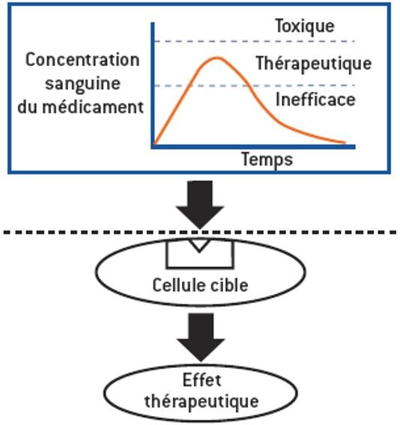
+++Définition+++
La pharmacologie est constituée des phases suivantes :
Biopharmaceutique : (non détaillée l’année dernière mais en gros quand tu avales un Doliprane, il se dissout dans ta bouche et ton tube digestif avant de pouvoir devenir absorbable)
Pharmacocinétique : elle étudie le devenir des médicaments dans l’organisme et repose sur la détermination de la concentration sanguine du médicament au cours du temps. On en tire la relation dose-concentration et l’impact de facteur comme l’âge ou les maladies.
Pharmacodynamie : elle étudie les effets des médicaments sur leur cible et en fonction des concentrations obtenues et précise donc la relation dose- concentration-effet.

+++CES DEUX NOTIONS SONT PRIMORDIALES A COMPRENDRE ET A DIFFERENCIER. +++

Schéma des étapes à franchir par un principe actif entre son administration et l’obtention d’un effet thérapeutique.
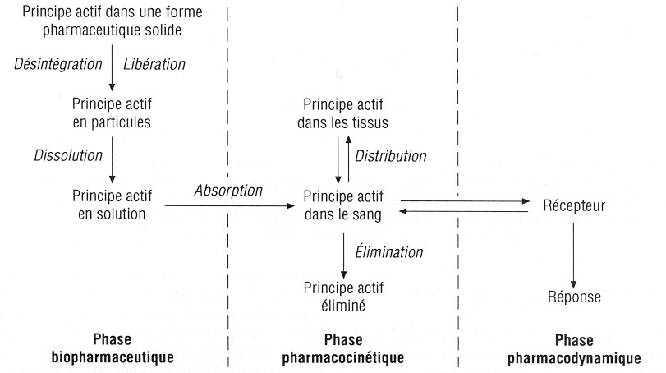

Introduction

Pour commencer, on va étudier le chemin que va suivre le médicament dans l’organisme. On résume ce chemin par 4 Stade : L’ADME: Absorption – Métabolisme – Distribution – Élimination. Ces étapes sont concomitantes entre elle, elles peuvent avoir lieu simultanément +++ et SEUL L’ELIMINATION EST OBLIGATOIRE. A retenir, les étapes A,D et E nécessitent le franchissement de barrières physiologiques ( +++ partie GIGA important mais pas de stress on détail tout ça après )

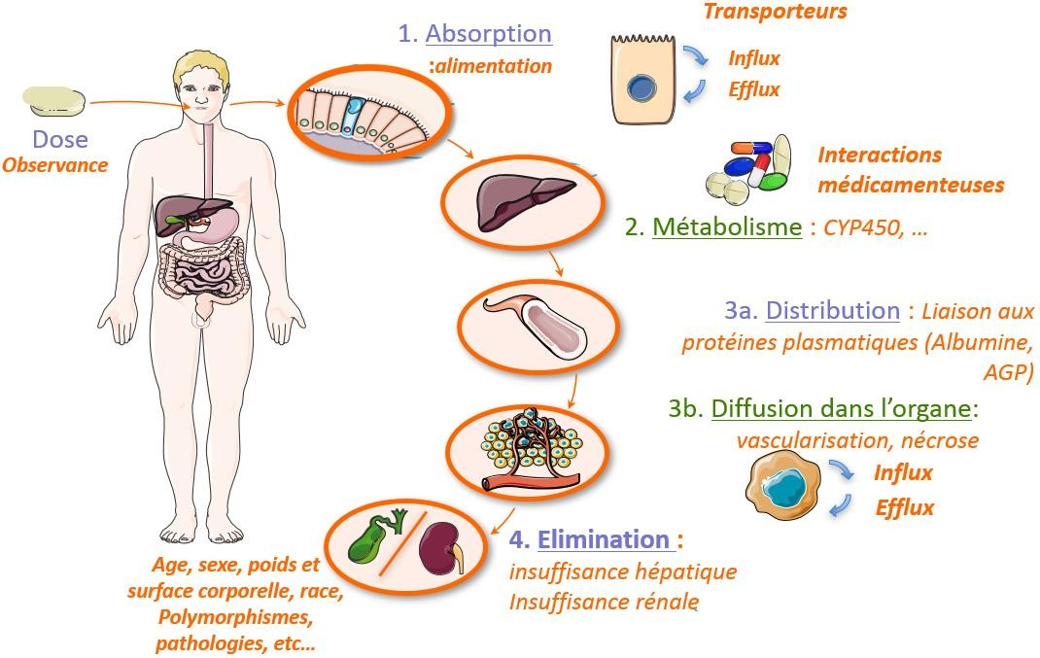

Le médicament est administré avec une dose donnée (par voie orale le plus souvent). Il faut faire attention à l’observance (= respect de l’ordonnance).
L’absorption : cette étape concerne les voies extravasculaire, ça correspond au trajet du médicament jusqu’à la circulation sanguine. Elle concerne toutes les voies non injectées directement dans le sang (orale, cutanée, pulmonaire ). C’est une étape limitante (en gros pendant son chemin une partie du médicament peut se perdre en route pour faire simple… Par exemple, si on prend un médicament par voies orale, il faut faire attention à alimentation: absorption peut être soit facilitée soit bloquée (cf canneberge, millepertuis etc).
Le métabolisme : la molécule peut être biotransformée pour donner des métabolites. Généralement, c’est au niveau du foie et grâce aux CYTP450.
La distribution: Le médicament se lie aux protéines plasmatiques dans le sang (notamment l’albumine et l’orosomucoïde, les plus communément fixatrices). Celui-ci ne peut pas diffuser pour des raisons mécaniques puisqu’il est sur sa protéine= ne peuvent pas passer les barrières biologiques= ne peuvent pas changer de compartiment. Seule la fraction libre (= non lié à une protéine) va pouvoir diffuser dans l’organisme. Pour cette étape, il faut faire attention à la vascularisation : le sang emmène le médicament dans les différents sites de l’organisme, si ce sang arrive en grande quantité beaucoup de médicament arrive et inversement.
L’élimination : essentiellement faite par 2 émonctoires : les reins qui éliminent le maximum de médicament (en fraction libre) et la sécrétion biliaire qui passe dans le tractus digestif et est éliminé par les fèces. Mais ce ne sont pas les seules : vous pouvez éliminer du médicament par la transpiration, par l’air que vous expirez... Attention au fonctionnement des émonctoires : s’il y a une insuffisance hépatique ou rénale ça va modifier de manière significative l’élimination.

- Absorption= administration du medicament
- Aspect qualitatifs : notions de base(+++ qcm+++)

L’étape d’absorption existe pour toutes les voies d’administration extra-vasculaire (orale, cutanée, intra-musculaire, pulmonaire= en dehors de la ciculation sanguine…). Elle peut s’accompagner d’une perte en médicament, correspondant à une fraction non absorbée et qui n’atteindra pas la circulation générale.
Les étapes A, D et E nécessitent le franchissement de barrières physiologiques. C’est le passage de la molécule d’un site de l’organisme à un autre en passant des membranes biologiques (transferts transmembranaires). On pourra avoir une diffusion passive (le médicament a des propriétés physico-chimiques qui lui permettent de traverser les membranes biologiques des cellules et de pénétrer dans les tissus), ou un besoin de protéines qui vont le transporter = des protéines d’influx.

Ex : Le médicament doit traverser des couches de cellules et donc des membranes (sauf en voies IV t’as capté) pour se déplacer entre les compartiments de l’organisme (exmple : poumon, tube digestif, sang, foie...) ; il peut le faire directement ou à l’aide de transporteurs spécifiques.
A savoir qu’une membrane est extrêmement lipophile (c’est-à-dire que les substances graisseuses la traverse plus facilement).
Donc : Substances liposolublesàtraversent oklm
Substances hydrophilesàont besoin de transporteurs ( des protéines d’influx…)

Il faut faire attention aux protéines d’efflux (l’inverse des influx) qui ont le rôle inverse donc de faire sortir une molécule d’un compartiment vers un autre.

EX : le long du tractus digestif on peut avoir des protéines qui vont faciliter le passage d’un médicament administrer par voies orale vers la circularisons générale, et d’autre des protéines d’éfflux qui vont les renvoyer dans le tractus digestif.

Les protéines d’efflux ont pour rôle de protéger l’organisme et donc de faire ressortir tout médicament qui serait entré dans la cellule.

La phase absorption peut être limitante et l’étude de ce processus est indispensable pour chaque voie d’administration envisagée.

Les différentes voies d’administration
Voie générale ou systémique | Voie locale ou in situ
Intra-veineuse et intra-artérielle  Sous-cutanée et intra-musculaire  Nasale  Sub-linguale  Orale = per os  Rectale | Ingalée  Oculaire et intra-oculaire  Cutanée ou transdermique  Intra-articulaire et intre-thécale

Le choix dépend de:
L’objectif thérapeutique (rapidité d’action, limitation des effets systémiques),
Possibilités du malade
Propriétés physico-chimiques et taille des molécules (résistance à l’acidité gastrique/enzymes digestives, franchissement des barrières capillaires ou intestinales…)
Processus d’élimination de ces médicaments (sites des biotransformations).

Ex d’une voie intravasculaire : L’administration d’un médicament par voie I.V. (intraveineuse) est réservée aux situations où un effet rapide est recherché ou aux médicaments qui ne peuvent pas être administrés par voie extravasculaire (= en dehors de la circulation sanguine) car peu ou mal absorbés.

Ex d’une voie extravasculaire : la voie orale peut être utilisée pour un traitement local ou général, c’est la voie habituelle d’administration des médicaments et l’absorption digestive est suivie de leur diffusion dans l’organisme. La voie orale n’est pas utilisable si le médicament destiné à un traitement général est dégradé dans le tube digestif (pH, flore microbienne, enzymes du tube digestif) ou n’est pas absorbé ou encore si le malade refuse de le prendre ou vomit.

- Franchissements des barrières biologiques ( valable pour la distribution et l’élimination)
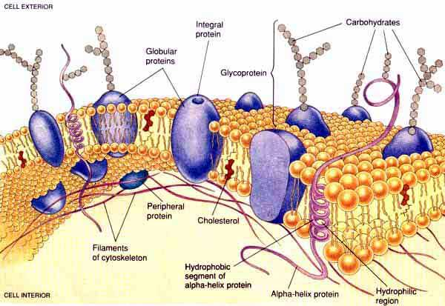
Notions préalables sur les transferts transmembranaires :
Un médicament va devoir traverser des membranes cellulaires pour son absorption (sauf IV) et pour sa distribution dans l'organisme. Certaines molécules franchissent ces membranes facilement, d’autres peuvent nécessiter des transporteurs spécifiques pour passer. La principale caractéristique d’une membrane biologique est sa grande lipophile malgré des couches hydrophiles aux extrémités: cette propriété favorise le passage des molécules liposolubles.

Il faut bien comprendre qu’à tout instant, le médicament occupe un ou plusieurs espaces de diffusion encore appelés « compartiments de l’organisme» ( notion qui peut paraitre chelou au début mais juste dite vous si mon médicament a été absorbé, il est forcément quelque part dans ton corps : soit la circulation sanguine, le système digestifs, dans le milieu cellulaire …) . Le passage d’un espace à l’autre se fait à travers une « barrière biologique »( encore pour simplifier imaginer que votre médicament est dans un vaisseaux et veut sortir de ce vaisseaux pour aller dans le milieu intercellulaire, il va devoir passer la parois du vaisseaux. La barrière biologique c’est donc l’élément qui sépare 2 milieux.)

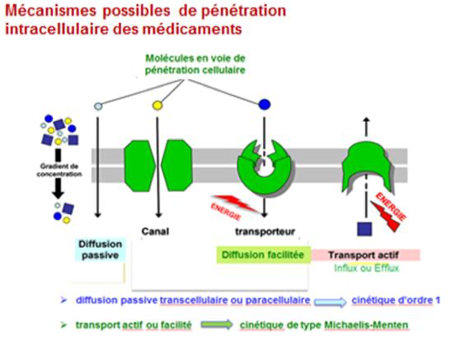
Un médicament n’est utilisable que s’il peut, in vivo, atteindre l’organe cible sur lequel il agit. Il est donc capital de connaître les barrières qu’il sera amené à rencontrer dans l’organisme et de savoir s’il pourra les franchir. Les membranes cellulaires à l’origine de ces barrières pourront être éventuellement franchies grâce à différents mécanismes potentiellement utilisables par les médicaments.

Le franchissement qualitatif et quantitatif du médicament dépend:
→ des modalités de transfert transmembranaire (actif / passif)
→ de l’irrigation des tissus concernés (débit sanguin = afflux)
des propriétés physico-chimiques du médicament (PM, degré d’ionisation, pK).

On a différentes possibilités de passage :

→ Diffusion passive : la plus courante, la molécule passe librement.
→ Les canaux : si la molécule est de taille suffisamment petite et hydrophile elle pourra passer
→ Diffusion passive facilitée : des transporteurs qui viennent aider le médicament à passer à travers la membrane biologique
→ Transport actif : on a absolument besoin d’un transporteur et d’énergie pour permettre au médicament de diffuser.
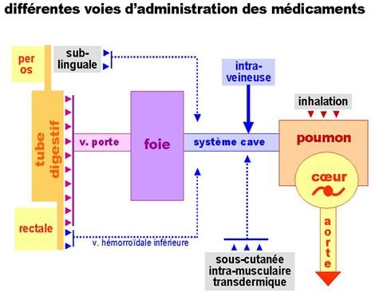

- Diffusion passive = la plus fréquente
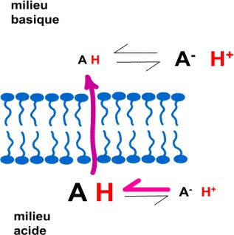
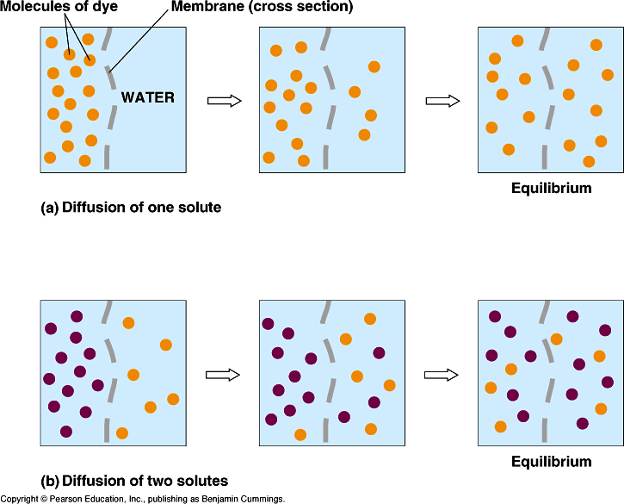
La diffusion passive se fait selon un gradient de
concentration. Les molécules diffusent d’autant mieux

qu’elles ne sont pas ionisées (donc lipophiles), ni
non
liées aux protéines et de faible PM. (poids moléculaire)
Ce processus suit la loi de Fick :
→ Dépendant du poids moléculaire
→ Dans le sens du gradient de concentration (du compartiment le + concentré vers le moins concentré)
→ Non spécifique
→ Non saturable
→ Sans dépense d’énergie (pas besoin d’ATP)
→ Sans compétition entre molécules

En raison de leur taille et / ou de leur coefficient de partage certaines molécules sont inaptes à traverser les membranes, elles nécessitent l’aide de transporteurs.
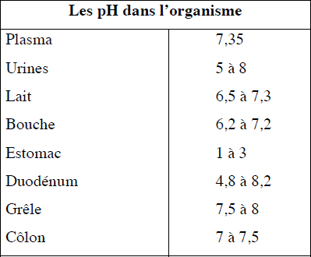
Notions de physico-chimie (pH, pKA…), formes ionisée et moléculaire des
médicaments
Le pH influence la diffusion non ionique des substances qui peuvent exister sous forme non ionisée (d iffusible) ou ionisée (non diffusible), c’est-à-dire les acides et les bases faibles. L’équilibre entre les deux formes est régi par la loi d’HENDERSON-HASSELBACH :
𝑝𝐻 = 𝑝𝐾 + 𝑙𝑜𝑔
AH ↔ A- + H+
(𝑠𝑒𝑙)
BOH ↔ B+ + OH-
(𝑎𝑐𝑖𝑑𝑒)
𝑝𝐻 = 𝑝𝐾 + 𝑙𝑜𝑔 ^{(𝑏𝑎𝑠𝑒)}
(𝑠𝑒𝑙)
En cas de différence de pH entre les deux côtés de la barrière lipidique, le passage du médicament est favorisé dans le sens du milieu acide vers le milieu alcalin pour un acide faible et en sens inverse pour une base faible.

Forme non ionisée = moléculaire = lipophile (diffusible) Forme ionisée = hydrophile (peu ou pas diffusible

Les pH de l’organisme ne sont pas les mêmes, dans la voie orale entre le pH de la bouche et le pH de l’anus il y a eu énormément de modifications (estomac acide, intestin basique…).
Pas à savoir par cœur
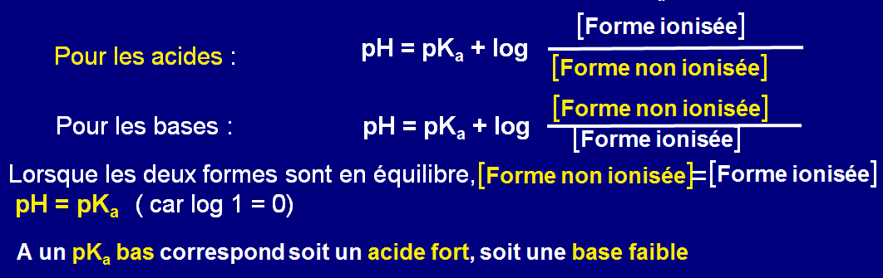
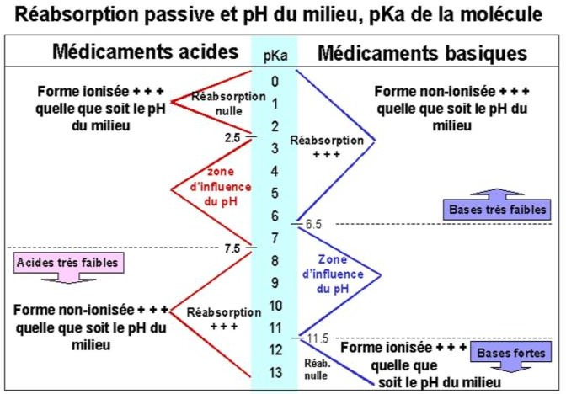
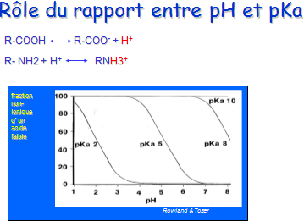
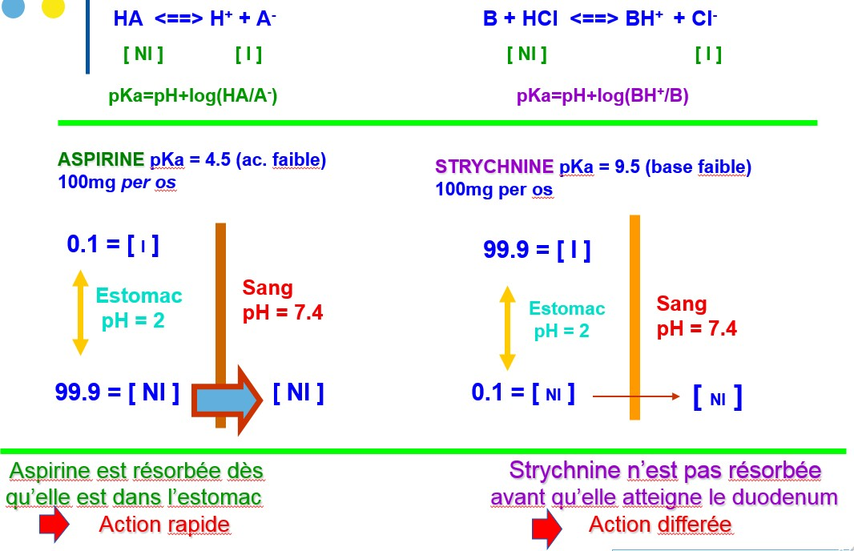
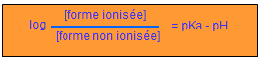

Apport des propriétés physico-chimiques à la pharmacocinétique des médicaments :

En fonction du pH, la fraction non ionisée va varier selon le pKa (quand vous avez un pKa très bas, dès que le pH monte un peu, la forme non ionisée a tendance à diminuer de manière très importante avec ces courbes en S).

Liposolubilité des acides et bases faibles (exemples d’applications en thérapeutique)+++

Pour résumer :
- Un médicament acide faible, en milieu acide sera non-ionisé donc diffusible, en milieu basique sera ionisé donc non diffusible
- Un médicament base faible, en milieu basique sera non-ionisé donc diffusible, en milieu acide sera ionisé donc non diffusible
Ça peut paraitre chaud au début mais aller voir bientôt ça ira tout seul !

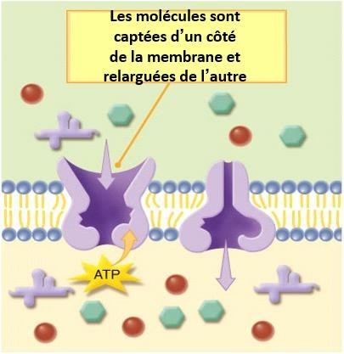
- Transport actif

Fait appel à un transporteur membranaire
- Indépendamment du gradient de concentration
- Spécifique
- Saturable
- Energie fournie par l’hydrolyse de l’ATP
- Compétition entre molécules
- Inhibable
Présents au niveau de trè snombreux tissus
Limitent l’entrée ou favorisent l’extrusion des molécules

- La diffusion facilitée (ou transport facilité)
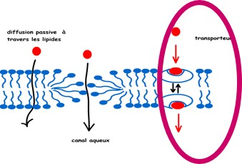

Ce mécanisme de diffusion est facilité par des transporteurs membranaires. Il correspond au passage spontané de molécules ou d'ions à travers une membrane biologique en passant par des protéines de transport. Ce processus ne consomme pas d'énergie et ne relève donc pas du transport actif.

- Autres mécanismes possibles, excessivement rares
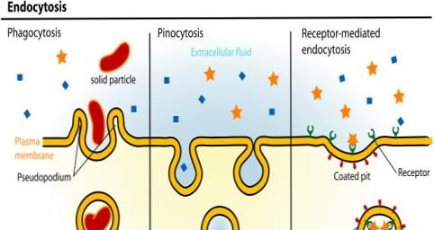
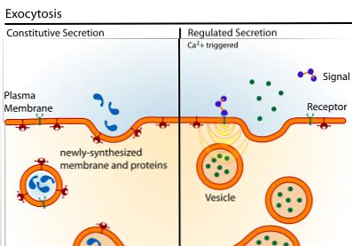
L'endocytose survient à la fois par la phagocytose et la pinocytose. C’est le processus utilisé par l'hépatocyte pour capter la transferrine. Au cours de l'exocytose, la vésicule contenant les déchets est fusionnée avec la membrane plasmique afin d'éliminer son contenu (ex: libération des médiateurs).

L’endocytose se réfère à la prise de matière à la cellule de l'environnement externe tandis que l'exocytose désigne l'exportation de matériel hors du complexe de Golgi via des vésicules de sécrétion dans l'environnement externe. ( pour résumé endocytose= en dedans= on rentre dans la cellule/ exocytose= en dehors= ça sort de la cellule).
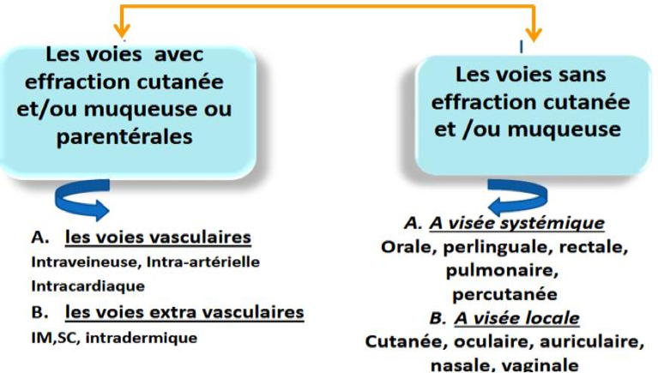
Classification simplifiée
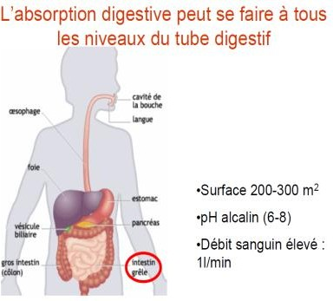
- Absorption Entérale
- La Biodisponibilité
Entérale = qui passe par le tube digestif,
Attention : celle-ci caractérise TOUTES les voies extravasculaires et pas seulement les voies entérales. Ici on va voir un exemple avec la voie orale.

La biodisponibilité (noté F=) correspond à la fraction de la dose administrée qui va être absorbée en fonction du temps par une voie d’administration donnée : Biodisponibilité orale, rectale, transcutanée, …
Elle peut varier (pour un médicament et une voie donnée) : de 0 (médicament non absorbé) à 100% (médicament totalement absorbé ).

Exemple de la voie orale : ( si vous avez tous compris le schéma va vous paraitre hyperrr logiq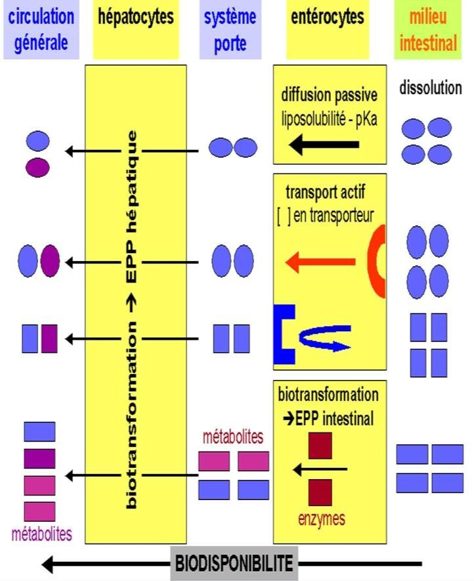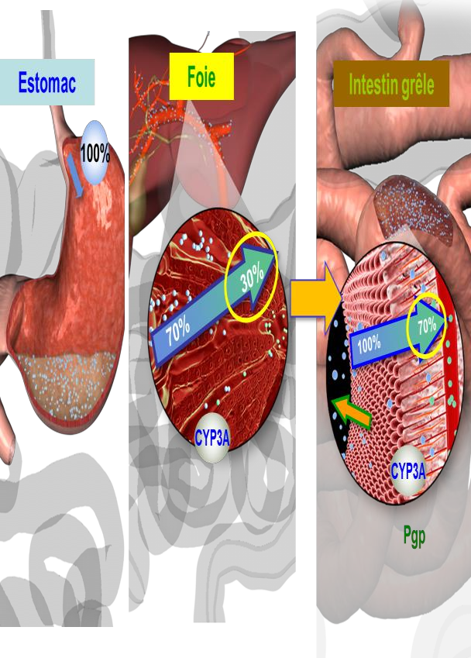ue )

Ex : Si on prend le cas de la voie Orale (aussi appelée Per Os) :
Le médicament peut être dégradé par des enzymes au niveau du tube digestif, il doit franchir la barrière entérocytaire (les cellules intestinales quoi) et aussi traverser le foie (donc peut être métabolisé) ce qui diminue grandement les chances d’avoir une Biodisponibilité parfaite... (C’est logique en vrai, t’as capté).
Donc F=oral inférieur à 100%

petit p1 triste face à toutes ces nouvelles notions( snifff)

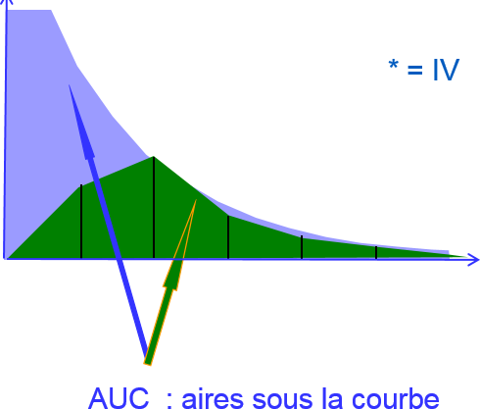
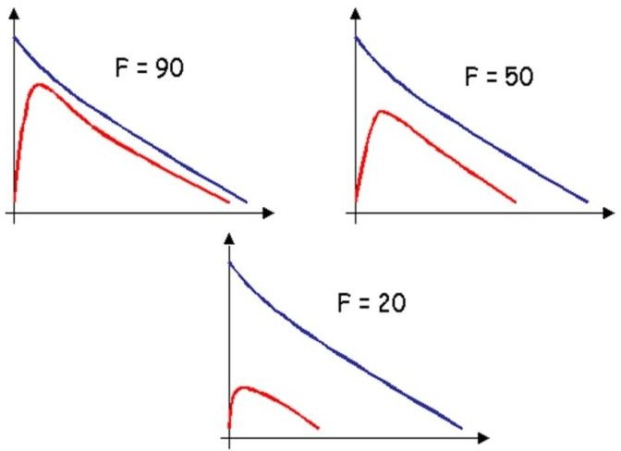

L’absorption se caractérise par la biodisponibilité : la fraction de la dose de médicament qui atteint la circulation générale et la vitesse à laquelle elle l’atteint.
On prend le même médicament avec une forme IV de référence et la forme galénique qu’on veut tester à la même dose. On compare les surfaces sous courbe, et la comparaison des 2 va nous donner F qui est la biodisponibilité

En fonction de la biodisponibilité, on adapte les doses pour être sûr que le patient reçoive la bonne dose de traitement (si biodisponibilité à 50% on double la dose).
Une biodisponibilité à 20% est rédhibitoire, trop faible, on n’utilisera pas cette forme galénique.

Calcul de la biodisponibilité (formule à connaitre et savoir appliquer)

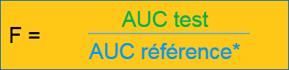
Biodisponibilité Absolue
Quelle que soit la voie d’administration, elle sera comparée à la voie IV (référence)

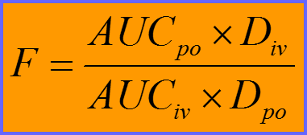
(On parle de biodisponibilité absolue quand on a fait la biodisponibilité dans les règles, donc en comparant avec l’IV avec les mêmes doses, sinon on doit apporter un facteur correctif.)

Biodisponibilité Relative
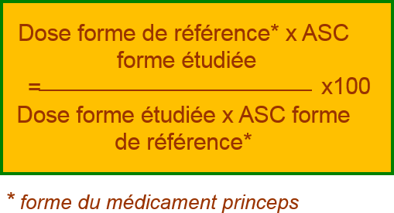
Permet de comparer 2 formes galéniques non intraveineuses entre elles. (on compare généralement au princeps)
On peut ainsi déterminer la fraction absorbée relative (FR), avec :

BIODISPONIBILITE vs BIOEQUIVALENCE

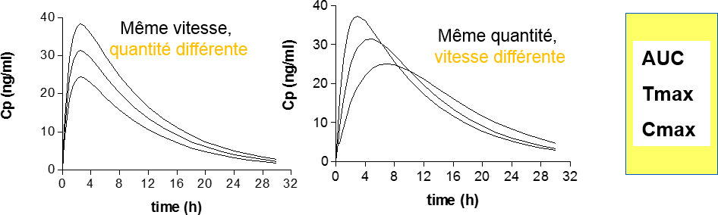
Dans ce contexte la biodisponibilité qualifie la quantité du PA qui est absorbée à partir de la forme pharmaceutique et la vitesse avec laquelle le principe actif est absorbé dans la circulation générale. Biodisponibilité équivalente (=bioéquivalence) veut dire que AUC, Tmax et Cmax du PA sont très similaires pour les deux formes pharmaceutiques étudiées. (on fait ça pour les génériques)

- Contre-indication voie orale
Intervention de doliman : c’est un cours vraiment long et malheureusement, il y a pas mal de liste à apprendre. Ne vous forcez pas à les connaitre dès la première lecture essayez de trouver une logique à chaque élément et ça va rentrez tous seul. Et deuxième conseil, évitez de vous emmêlez les pinceaux dans les listes comme avec les contre-indication MELANGER pas les contre-indication d’ordre pathologique et d’ordre pharmacologique.

D’ordre pathologique
- Certaines pathologies intestinales (ileus, ischémie intestinale...)
- Résidus gastriques
- Nausées et vomissements
- Syndrome de malabsorption
- Nutrition entérale (réduction de la résorption jusqu’à 80%).
D’ordre pharmacologique
- Interactions avec certains médicaments: pansements gastriques, modificateurs du pH gastrique...
- Cations bi ou trivalents (sucralfate) magnésium ou calcium, interfèrent avec quinolones, tétracyclines...

- Absorption digestive : effet du premier passage hépatique (EPPH)

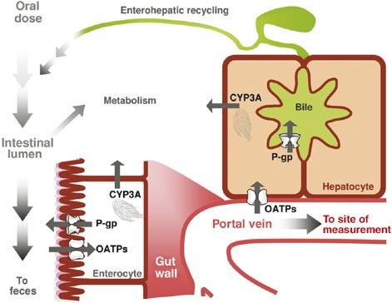
Définition : perte de médicament avant son arrivée dans la circulation générale, dès son premier contact avec le foie.
En faite, Le foie est capable de capter le Principe Actif et le métaboliser avant qu’il arrive dans la circulation générale via un système enzymatique déterminé génétiquement et par des facteurs environnementaux (variable d’un individu à l’autre).
Il est capable de transformer des pro-drogues en métabolites actifs et les médicaments actifs en métabolites inactifs voir toxiques.

On peut contrer cette effet en envoyant de grandes doses de médicaments pour le saturer et ainsi atteindre les concentration souhaiter.

- Absorption digestive : cycle entéro-hépatique

Boucle de réabsorption du médicament après captation hépatique et sécrétion par la bile

Le médicament suit son chemin, arrive dans le duodénum puis dans le tractus digestif, arrive au foie :
→ une quantité va dans le sang
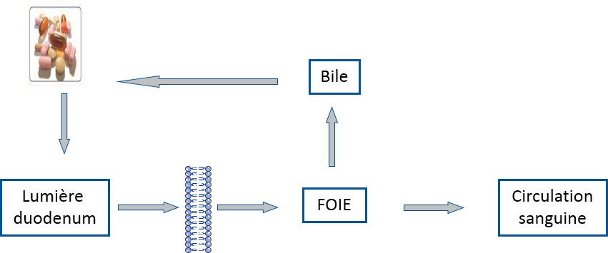
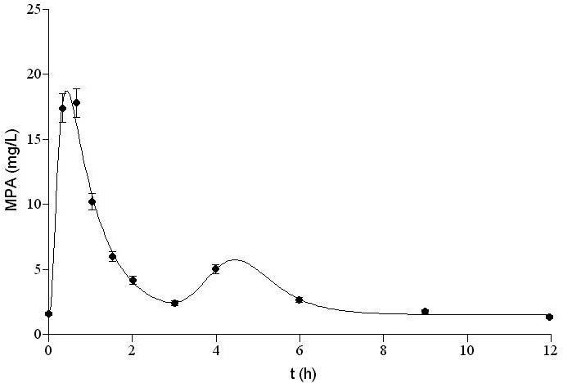
→ une quantité est éliminée par la bile, qui le ramène dans le duodénum : il est réabsorbé et refait un tour, ce qui est visible sur les courbes pharmacologiques : on voit un premier pic quand le médicament passe dans le sang, puis encore une remontée de concentration de PA plus tard, quand le médicament est réabsorbé une deuxième fois.

- Voies parentérales

Voies parentérales disponibles : ️

❖ IV, intraveineuse : directement dans le compartiment central, dose administrée connue, situation d’urgence, c’est la voie de référence.
❖ IM. intramusculaire, ou SC. sous-cutanée (auto-injections possibles) :
→ Injection d’un petit volume de solution concentrée,
→ La vitesse d’absorption dépend de la solubilité et du débit sanguin dans le tissu
concerné (muscle > tissus sous-cutané) (nécessitée de bouger le muscle pour aller plus vite)
❖ voie intra-artérielle : concentration plus élevée dans un territoire pendant la durée de la perfusion (cancérologie), explorations (artériographie)
❖ voie sous-arachnoïdienne: rachianesthésie, antibiothérapie, anticancéreux
❖ voie intrapéritonéale : absorption par une surface de 1-2 m2 de surface épithéliale
❖ voie péridurale: anesthésie du petit bassin (accouchement) et des membres inférieur

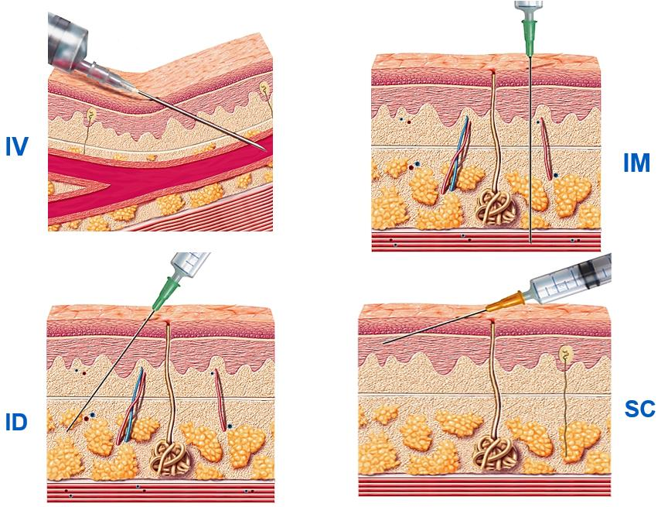
Inconvénients
Avantages
Intérêts et limites des voies parentérales

Elles permettent une posologie précise
Effets très rapides, dans le cas de la voie IV ils sont immédiats
Elles permettent d’éviter l’effet du 1er passage hépatique.
Administration chez les malades inconscients et non coopérants (comateux)
Administration des médicaments non résorbables par voie orale ou détruits par cette voie (ex : la pénicilline) ou irritants pour la muqueuse digestive.

Parfois douloureuses
Personnel qualifié
Le malade ne peut que rarement pratiquer lui-même les injections
Disposer d’un matériel stérile
L’association de plusieurs produits dans la seringue est à déconseiller (risque d’incompatibilités

Les voies d’administration parentérales :
❖ Obligatoire pour les médicaments non absorbés et/ou inactivés dans le TD (insuline, héparine)
❖ Situations ou l’administration orale n’est pas possible ou pas fiable
❖ Inconvénients: risque septique, intolérance locale, douleur
❖ Problème des personnes alitées, des petits enfants et des sujets âgés (IV, IM)

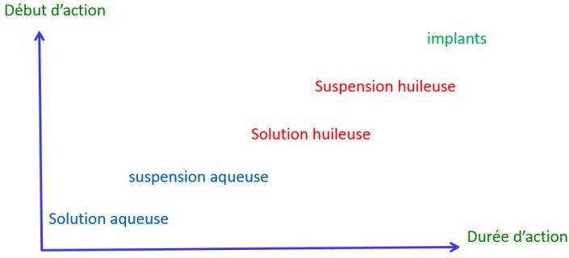
1) Durée d’action de la voie parentérale en fonction de la forme galénique

La durée d’action va être largement dépendante du milieu dans lequel la dissolution s’est faite : Solution aqueuse > suspension aqueuse > solution huileuse > implants (du + au – rapide) → L’implant sera moins rapide mais a une plus longue durée (traitements hormonaux)
Administration par voie cutanée
→ Administration topique : traitements dermatologiques
→ Mais avec une action systémique : quelques substances à haut coefficient de pénétration (petit poids moléculaire, liposolubles) : nitroglycérine, estrogènes, nicotine et autres toxiques organophosphorés, DDT
- Absorption très dépendante de l’état normal ou pathologique de la peau ! La peau lésée ou malade peut augmenter fortement la résorption de certains PA et favoriser l’apparition d’effets indésirables. (effets systémiques des corticostéroïdes topiques).
- Le coefficient de pénétration est différent entre un adulte sain et un enfant qui a une peau fine qui absorbera beaucoup plus : il y a un risque de surdosage et donc de toxicité.
Autres voies
❖ Voies trans-muqueuses:
→ Sublinguale (Perlinguale): évite en partie l’effet de 1er passage hépatique. Rapidité d’action très
importante (membrane sous la langue = très fine)
→ Rectale: irritation possible de la muqueuse, permet de shunter partiellement (env. 30 %) le tube digestif et les effets des sucs gastriques par un passage rapide mais erratique dans le système porte par les veines hémorroïdaires inférieures:
Utile pour les médicaments sensibles aux sucs digestifs
Emploi fréquent en pédiatrie (convulsions, fièvre élevée, voie d’urgence pédiatrique)
→ Vaginale
→ Nasale : Utilisation surtout locale, muqueuse nasale très mince:
Utilisation pour la voie systémique (insuline, DHE...)
Problème de variabilité de la résorption
→ Oculaire: collyres, pommades, bains oculaires
→ Auriculaire

❖ Administration par inhalation :
- → voie bronchique :
  - aérosols ou micro-particules qui se déposent sur les muqueuses bronchiques
  - topique pour bronchodilatateurs et vasoconstricteurs
  - systémique : nicotine
- → voie pulmonaire (alvéolaire) :
  - Très bonne résorption: gaz et aérosols, peuvent atteindre les alvéoles et avoir une action
systémique
  - Très grande surface et perfusion sanguine très importante : absorption potentiellement très
rapide des gaz ou substances volatiles (utilisation clinique : surtout gaz anesthésiques, mais
aussi important pour toxiques gazeux !)
  - Possibilité d’utilisation “locale”, ex antibiotiques et mucoviscidose
❖ Autres :
- → Voie transdermique ou percutanée:
  - Apport percutané du médicament au contact de la peau.
  - Patch de divers médicaments et hormones (œstrogènes à la ménopause) apports continus du
médicament, libération progressive.
  - Effets majorés chez le nourrisson.
  - Utilisable pour la vaccination
- → Voie conjonctivale: effets locaux mais effets systémiques possibles (bétabloquants, sympathomimétiques...) .
- → Vaginale (ovules); utérines (stérilets + hormones), traitements locaux (antifongiques...)

Tableau par ️
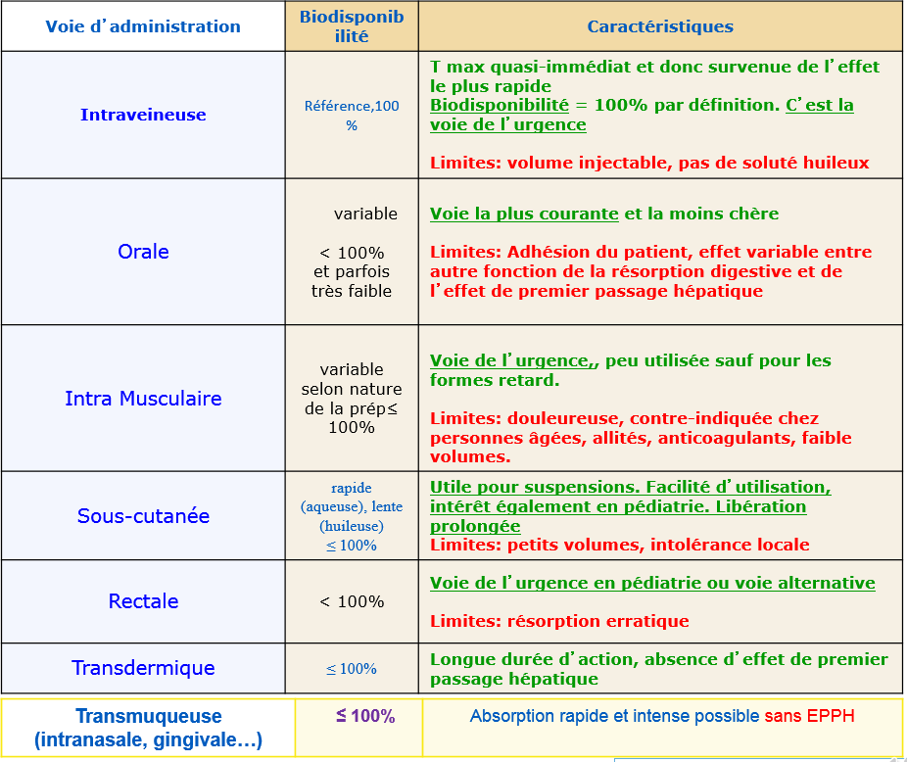

- Distribution

Définition : répartition du médicament dans l’ensemble de tissus et organes à partir de la circulation générale (compartiment vasculaire). Donc, phénomène à deux niveaux:
→ Distribution sanguine ou plasmatique
→ Distribution dans les tissus
- passage transmembranaire
→ lipophilie
→ transporteurs
- perfusion tissulaire
- fixation réversible et affinité du PA aux protéines sanguines et tissulaires

La distribution est le processus de transfert réversible du principe actif, à partir de la circulation sanguine vers l’ensemble des tissus et organes. Le paramètre pharmacocinétique qui décrit le processus de distribution d’un principe actif dans l’organisme est le volume apparent de distribution VAD. La liaison aux protéines plasmatiques/tissulaires joue aussi un rôle important dans la distribution des médicaments Décrit la vitesse et l’importance de la distribution tissulaire d’un médicament Est déterminée essentiellement par la liposolubilité et la liaison aux protéines (seule la fraction libre est capable de diffuser à travers les membranes)

Intérêt
→ Permet de comprendre les différences dans la rapidité d’action
→ Explique la rémanence (et la toxicité de certains médicaments)
→ Oriente le choix d’une molécule en fonction de sa distribution et de la localisation de sa cible
pharmacologique (ex : infection dans le sang ou dans le SNC on ne choisira pas la même galénique)
→ Influence la demi-vie d’élimination d’un médicament

- Distribution sanguine

Dans la circulation sanguine, le médicament peut exister sous 2 formes, soit liée aux éléments figurés du sang ou aux protéines plasmatiques ou non liée, appelée libre.La liaison aux protéines plasmatiques ne concerne pas tous les médicaments.Lorsqu’elle existe, elle est (sauf exception) réversible.+++

Équilibre dynamique régit par la loi d’action de masse:

[Médicament libre] + [Protéine] = [Médicament-Protéine]
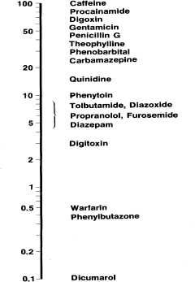
Cela veut dire que quand la forme libre est éliminée ou atteint les tissus, la forme liée libère le médicament pour toujours avoir la même concentration de médicament sous forme libre dans le sang.
→ La forme liée peut se dissocier dès que la forme libre a gagné les tissus ou a été éliminée
- Liaison aux proteines plasmatiques : paramètre d’analyse de la distribution

Exemples de protéines plasmatiques liant les médicaments:

- Albumine : 0.5 - 0.7 mM, très nombreuses substances
- α-Glycoprotéine acide : 10 mM, substances basiques (augmente en cas d’infection)
- Transcortine : ~1mM, cortisol

Il faut retenir pour les liaisons ioniques que la force de liaison dépendent du pH sanguin et que le taux de liaison d’une molécule à une protéine peut être très variables (de 0.1 % et 100 %)

Forces impliquées dans la liaison ligand-récepteur

Tous les types de forces intermoléculaires peuvent être impliquées dans la liaison entre une substance médicamenteuse et son récepteur, par exemple :

- Forces de van der Waals (faible)
- Forces ioniques
- Liaisons hydrogènes R – C=O....H – NH – X
- Liaisons covalentes (en général irréversibles) R-S=O H-S-X R-S=S-X
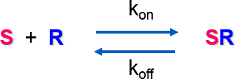

Cinétique d’association et de dissociation
kon : constante cinétique d’association [s-1M-1]
koff : constante cinétique de dissociation [s⁻¹]
liaison réversible
liaison irréversible : koff = 0, le complexe ne se dissocie pas : exceptionnel
Le rapport entre kon et koff va donner la constante d’affinité K
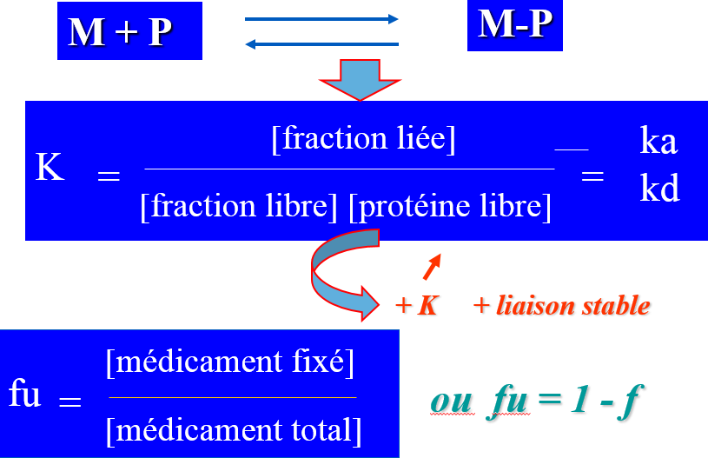

On peut estimer quelle est l’affinité du médicament pour son récepteur. Plus K est grande, plus la constante d’association est élevée, plus la liaison aux protéines va être stable.
❖ L’intérêt de la fraction libre c’est qu’elle est seule à traverser la membrane biologique.
Liaison aux protéines plasmatiques : passage trans-membranaire
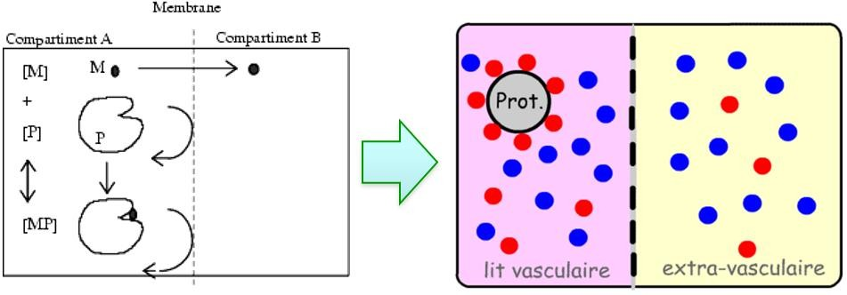
A l'état libre, (non fixés aux protéines plasmatiques), les médicaments liposolubles (s'il existe un gradient de concentration favorable), traversent les membranes biologiques, alors que les médicaments liés aux protéines plasmatiques/ tissulaires ne les traversent pas.

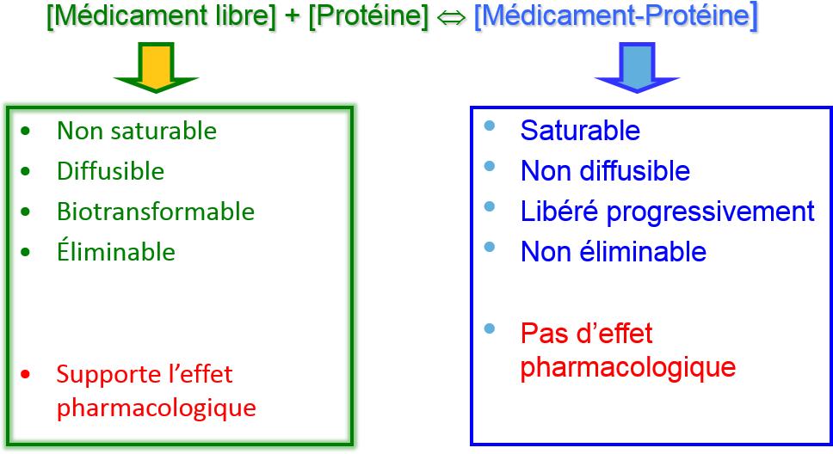
Schéma ++++

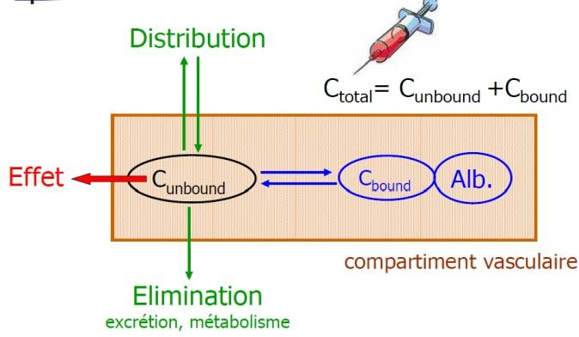
La forme libre peut diffuser dans les tissus selon :
→ Affinité respective tissus - protéines plasmatiques
→ Affinité particulière : accumulation tissulaire
→ Caractéristiques du PA : poids moléculaire, ionisation, coefficient partage... → Irrigation des organes
→ Structure de la barrière tissulaire

Devenir de la forme libre d’un médicament dans l’organisme

Maintenant on va parler du devenir de la forme libre d’un médicament dans l’organisme.

Rappel +++ : Caractéristiques de la liaison:
→ Rapide (quelques secondes)
→ Réversible
→ Plus ou moins spécifique
→ Parfois saturable et soumise à compétition

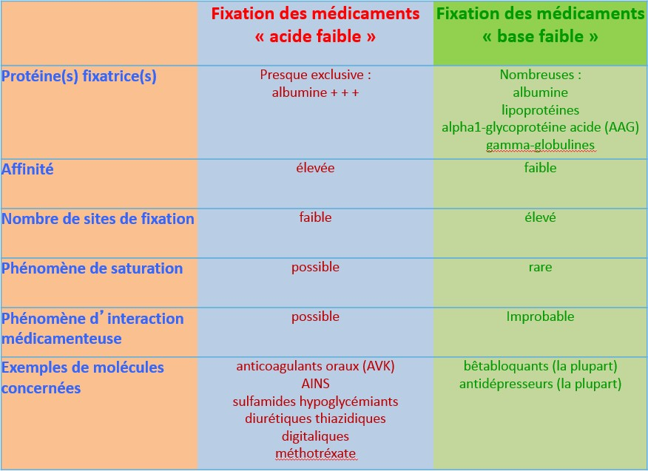
Physicochimie des principes actifs et liaison aux protéines :

Liaison aux protéines tissulaires :
❖ Élimination/distribution non restrictive : L’affinité́ pour la cible est plus forte que celle pour la protéine donc le médicament peut se détacher facilement, la distribution (ou l’élimination n’est pas perturbée)
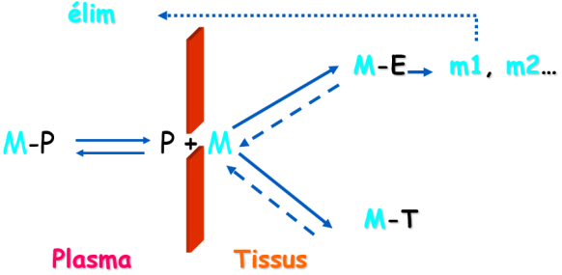
❖ Élimination/distribution restrictive : L’affinité́ pour la cible est plus faible que celle pour la protéine donc le médicament se détache difficilement, la distribution (ou l’élimination est perturbée)
Consequences de la fixation:
Diffusion tissulaire retardée, plus lente (pas bloquée)
Sauf si affinité tissulaire supérieure : prolongation du temps de présence dans organisme
Une variation de la concentration en protéine dans le sang = conséquence sur la distribution du médicament
Caractéristiques physicochimiques de la molécule
→ liposolubilité / hydrosolubilité
→ poids moléculaire - encombrement stérique
→ degré d'ionisation (pKa)
→ % liaison aux protéines

Caractéristiques de l'organe ou du compartiment
→ pH
→ perméabilité membranaire (barrière ?)
→ nature de l’épithélium vasculaire
→ vascularisation
→ débit sanguin

Le coefficient de pénétration R = taux tissulaires/taux sériques permet une première classification.

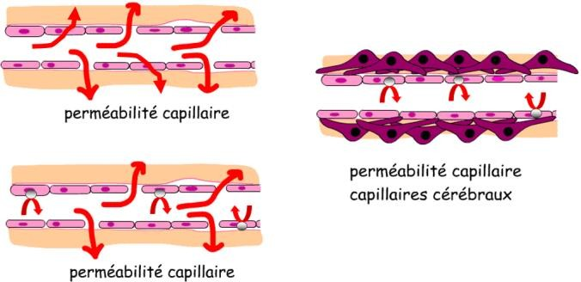
- Distribution Tissulaire
Épithélium vasculaire et barrière tissulaire :
En grande majorité ce sont des épithéliums facilement franchissables par le PA → passage à travers les cellules de l’épithélium sanguin, transcellulaire
→ utilisation les interstices entre 2 cellules (petit et hydrophile), paracellulaire
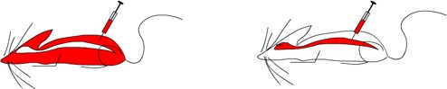
Certains tissus sont plus “protégés” que d’autres :
→ Protection efficace des organes et tissus (SNC, testicules...)
→ Relative (placenta)
→ Sites protégés : difficulté d’accès des médicaments, administration « in situ » (SNC, prostate, œil)
Système nerveux central et volume de distribution :
- Le système nerveux central est un site protégé de l’organisme, la pénétration de nombreux médicaments est réduite voire impossible.
- La pénétration et la sortie d’une drogue dans le système nerveux central est liée à sa lipophile et à son affinité pour certains transporteurs

- Rôles de la surface d’échanges et du volume de diffusion des médicaments
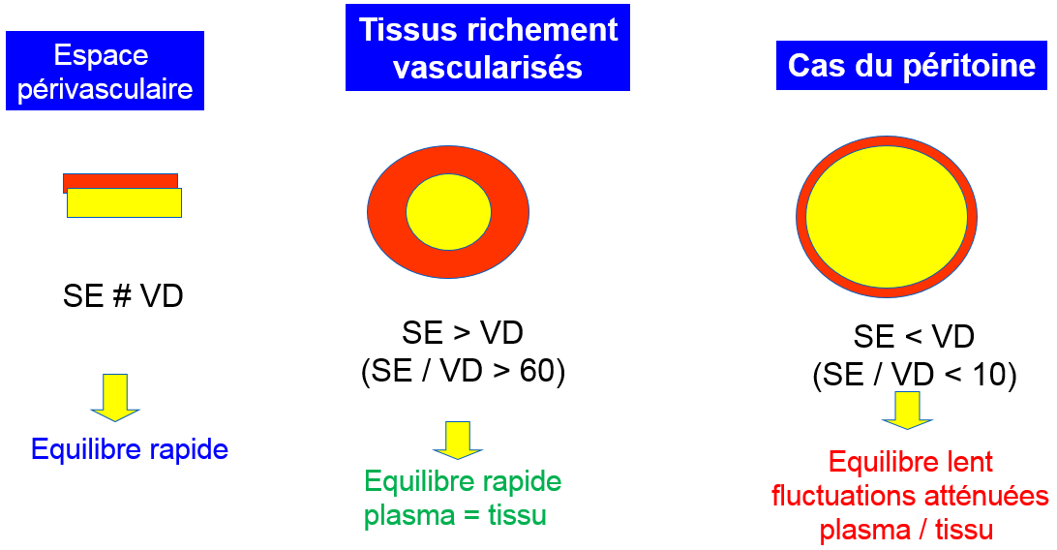
❖ L’espace péri vasculaire égalité entre le volume de l’espace vasculaire par rapport au volume extravasculaire : la diffusion se fait très bien l’équilibre est très rapide.
❖ Tissus richement vascularisés : la surface d’échange est ≥ au volume de distribution, l’équilibre tissu/plasma va se faire rapidement
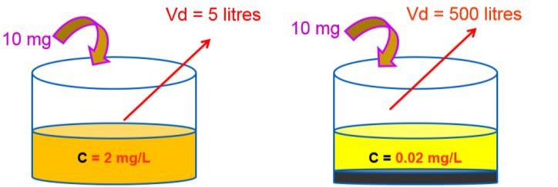
❖ Le péritoine : en cas de péritonite, la taille du volume de diffusion est bien plus importante que celle de la surface d’échange avec les vaisseaux, l’équilibre va être très long et la répercussion se fera très tardivement.
Pourquoi volume apparent de distribution distribution ?
A
B
On a 2 cristallisoirs. On met la même concentration de colorant dans les deux. Dans le B, il y a du charbon actif qui absorbe le colorant et fausse le calcul du volume. Dans le corps, c’est pareil avec les médicaments absorbés dans les organes pour lesquels ils ont plus d’affinité : ça fausse le volume de distribution (exemple : on sature la thyroïde d’iode en cas de contact radioactif pour la protéger, parce que l’iode ne va pas de distribuer dans l’organisme, elle se concentre dans la thyroïde).
- Autre paramètre de la distribution : le volume apparent de distribution
Constante de proportionnalité entre la quantité de substance présente dans l’organisme et la concentration plasmatique.
La distribution dépend de :
→ La fraction libre
→ Transport à travers les membranes → Débit sanguin de l’organe
→ Taille de l’organe
❖ Volume de distribution (exprimé en litres ou L/kg) : → Son calcul est simple en cas d’injection IV unique :
→ Le calcul est plus complexe dans les autres situations (cinétique pluricompartimentale, administration entérale ou extravasculaire)
❖ Volume apparent de distribution (exprimé en litres ou L/kg) : volume dans lequel devrait être dissout le médicament pour être partout à la même concentration dans le plasma.

Modalités possibles de calcul du volume apparent de distribution :
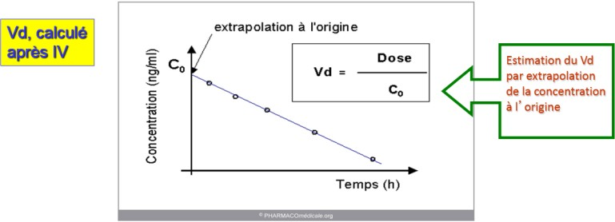
Le volume de distribution peut être obtenu :

- Graphiquement avec Vd =$\frac{Dose}{C0}$ (pour un système mono- compartimental)
- Par résolution de l’équation, selon la formule Vd = $\frac{CL}{ke}$ avec CL = clairance et ke = constante d’élimination

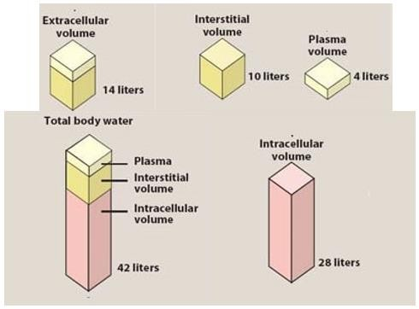
Volume de Distribution et volumes physiologiques:

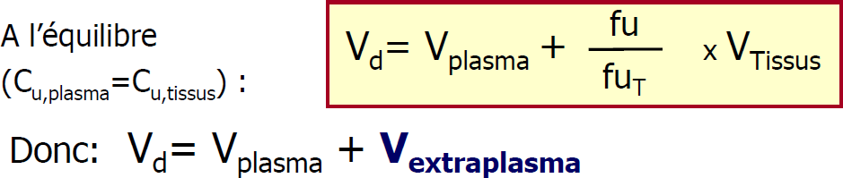

Le volume de distribution apparent peut être considérablement plus grand que les volumes physiques à cause de la distribution de la substance en dehors du compartiment central. L’intérêt de ce volume de distribution c’est qu’on le compare directement au volume physiologique de l’organisme, ce qui va nous donner une idée de comment va se distribuer le médicament.
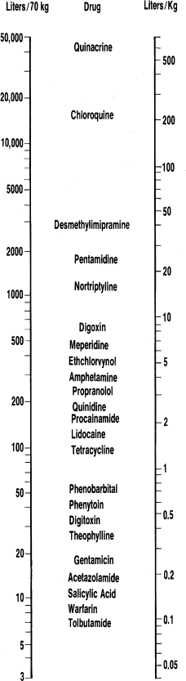
14L : correspond au volume extracellulaire, on conclue qu’il est resté dedans et ne
sort pas de cette zone-là.
28L : le médicament est capable de pénétrer en intracellulaire.

Ce volume peut être très variable, de 3 à 50000L ce qui est complétement invraisemblable et montre qu’il est coincé quelque part.

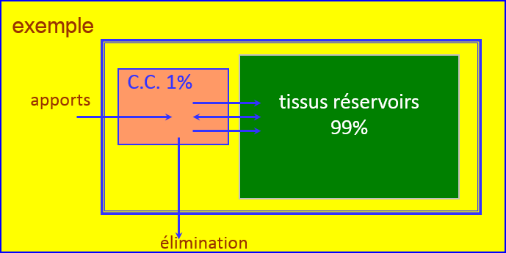

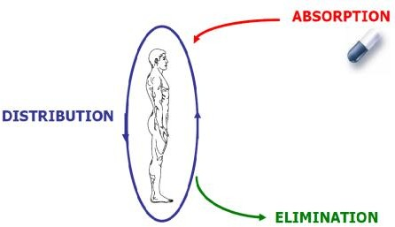
- Métabolisme (= Biotransformation)

Le métabolisme précède l’élimination, mais peut être couplé à
elle : le métabolisme hépatique se qualifie aussi « d’élimination hépatique »
  - Ambivalence : métabolisme et élimination
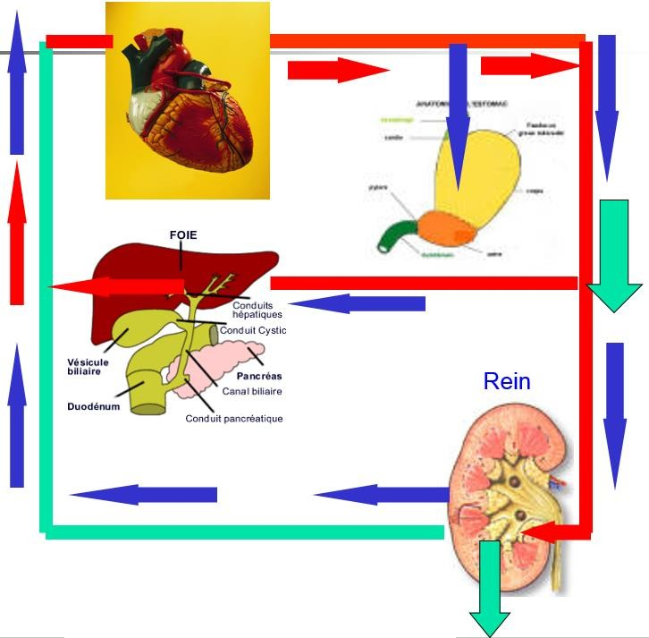
Métabolisme et/ou Elimination
C’est l’ensemble des processus qui permettent aux produits administrés de quitter l’organisme.
→ Dans l’excrétion : le produit administré est éliminé sous forme inchangée. (= pas modifier dans l’orgaanisme)
Exemples : excrétion biliaire, urinaire, salivaire, dans le lait...
→ Dans le métabolisme : l’ensemble des processus qui modifient les structures chimiques des produits administrés, essentiellement au niveau du foie, mais aussi intestins, poumons, sang, reins...
Paramètres essentiels pour quantifier les capacités d’élimination
  - Aide au choix d’une posologie:
→ La clairance (CL) , aide à préciser la dose car elle donne une idée de la capacité d’élimination du produit par l’organisme.
→ La demi-vie d’élimination (T1/2), pour choisir le rythme d’administration (selon la relation concentration/effet). Le rythme d’administration sera aussi régulé par l’aspect pharmacodynamique. (a-t-on besoin d’une dose élevée toute la journée ou alors est-ce qu’on peut avoir des interruptions)
  - Bien qu’ils donnent des indications différentes, ces deux paramètres restent néanmoins liés.

La Clairance : De quoi parle-t-on?
On peut exprimer la clairance de différentes manières.
➢ Par entité d’élimination → L’organisme lui-même (Clairance totale, brute, systémique)
→ Un organe défini (Clairance hépatique : foie ; Clairance rénale)
➢ Par mécanisme → Clairance métabolique (souvent clairance hépatique) cf page 1 →Clairance d’excrétion / d’élimination (rénale, biliaire)
➢ Clairance sanguine vs plasmatique
CLTOTALE = CLRENALE + CLEXTRA-RENALE (CLH)
❖ Par mécanisme :
→ Clairance métabolique (souvent CLH)
→ Clairance d’excrétion = d’élimination (rénale, biliaire)
❖ Clairance sanguine vs Clairance plasmatique
CLPLASMA = CLSANGUINE x RATIOSANG/PLASMA

Modèle général

Pourquoi une différence entre la clairance sanguine et la clairance plasmatique ?
D’une molécule à l’autre, le ratio des concentrations dans le sang par les concentrations dans le plasma peut varier. On a des substances, comme les immunosuppresseurs ou le tacrolimus qui pénètrent en grande quantité dans les érythrocytes. Si on se base uniquement sur un dosage plasmatique, la clairance plasmatique sera surestimée. En pratique, quand on doit doser un médicament chez des patients qui ont été transplantés, on fera un dosage sur le sang total et non sur le plasma pour tenir compte de cette répartition qu’il y a entre les éléments figurés du sang et le plasma.
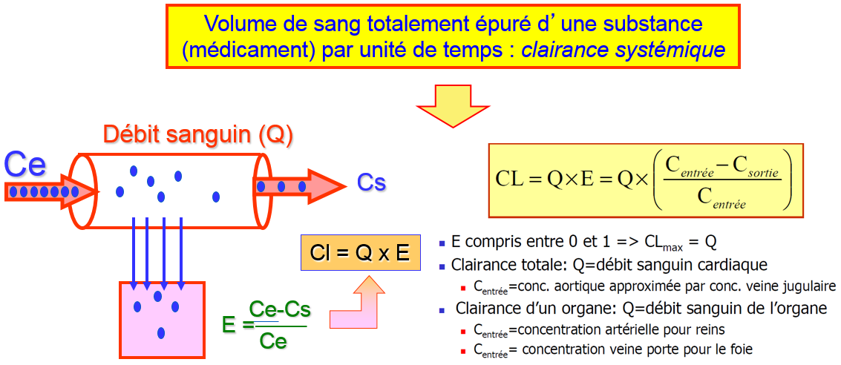

Si une certaine quantité de médicament rentre, il en ressort moins : qu’une partie a été prélevée par l’organe dans lequel
le sang est passé. On peut donc calculer le coefficient d’extraction E.
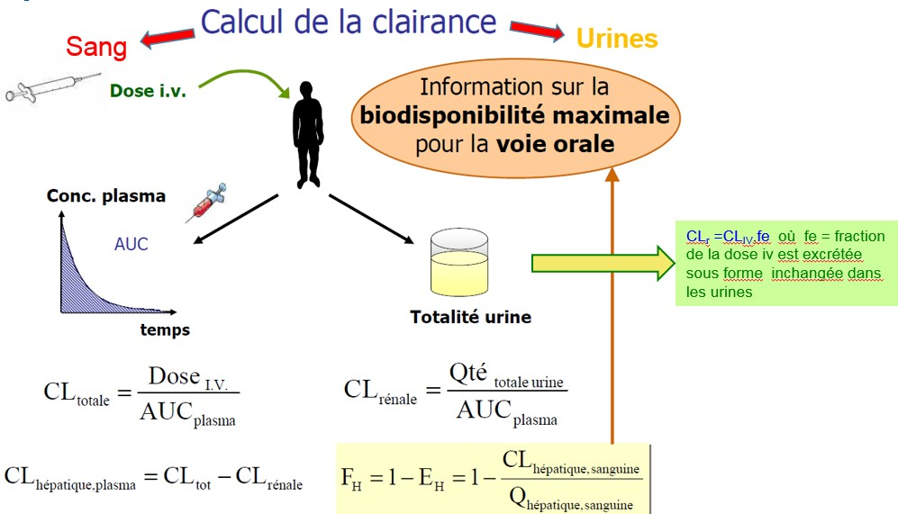
Mesure d’une clairance

  - Généralement, le calcul de la clairance se fait par le sang, mais il est possible de le faire aussi par les urines.
Cela donne une idée de la clairance rénale. Cependant, le recueil est aléatoire (il peut y avoir des pertes), ce n’est pas très précis. De plus, on donne un produit par voie orale : la biodisponibilité n’est pas maximale. (c’est pourquoi on préfère les données systémiques).
Par voie IV, la biodisponibilité est maximale (pas d’interférence), on pourra calculer la clairance systémique.
  - Pour connaître une clairance spécifique : clairance totale – clairance rénale
La clairance totale comprend l’ensemble des clairances possibles.
Exemple : si on sait que l’élimination se fait par le rein et le foie, si on enlève la clairance
rénale on peut estimer la clairance hépatique.
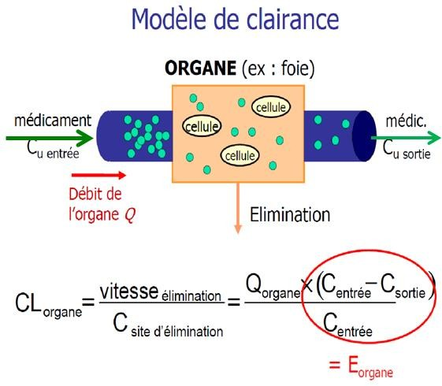
  - Le métabolisme en lui-même
Définition
❖ C’est l’ensemble des biotransformations que va subir le médicament
❖ Il ne concerne pas tous les médicaments
❖ On a des modifications de la structure chimique (phase I)
❖ Il transforme le PA en métabolite(s) plus hydrosolubles, éliminables dans les urines
❖ Réactions enzymatiques
❖ Dans le foie principalement (mais possible aussi dans les intestin, poumons, rein...)
❖ Concourt à l’élimination car le médicament en tant que tel disparaît de la circulation
Le métabolisme se fait en 2 étapes :
1) Chimique : on va transformer la structure du PA de la molécule mère en un métabolite plus hydrosoluble et donc plus facilement éliminable via des substitutions et ajouts, grâce à des réactions enzymatiques
2) Conjugaison : Ne modifie pas la structure propre de la molécule mère mais va accrocher une substance endogène qui va solubiliser la molécule et inactiver le PA.
Clairance hépatique
La clairance hépatique se décompose en deux :
- → clairance métabolique : nécessite une biotransformation du PA par les hépatocytes pour devenir un métabolite
- → clairance biliaire (pas besoin de métabolisme)
Biotransformation : Réactions mises en jeu
- On distingue deux types de biotransformations :
❖ Réactions de phase I : oxydation, réduction, hydrolyse
- → création ou modification d’un groupement fonctionnel
❖ Réactions de phase II : conjugaison (acide glucuronique, acétyl, sulfates...)
- → Le médicament se lie à une molécule endogène (+ hydrosoluble, - toxique)
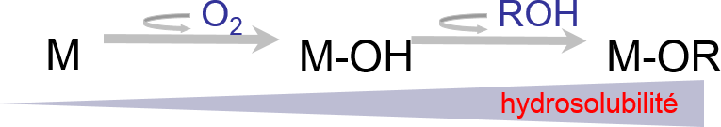

Ces réactions peuvent être indépendantes ou couplées. Si elles sont couplées, la phase de fonctionnalisation est la 1ère phase de métabolisme. Les métabolites obtenus pourront, dans un 2ème temps, subir une réaction de conjugaison.
Mécanismes et objectifs
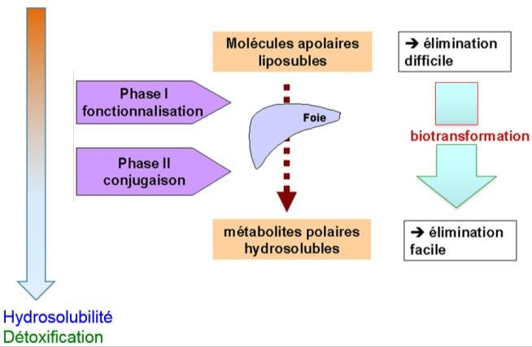
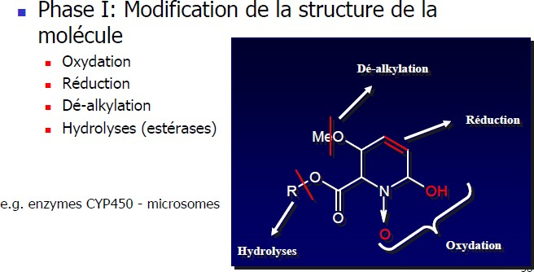
Généralement, ce sont les molécules apolaires ou liposolubles qui vont subir des biotransformations (donnent des métabolites polaires éliminés plus facilement).
❖ Fonctionnalisation :
- dé-alkylation = enlever un méthyl
- réduction = ajout d’H
- oxydation = ajout O à la place H ou O se fixe sur N,
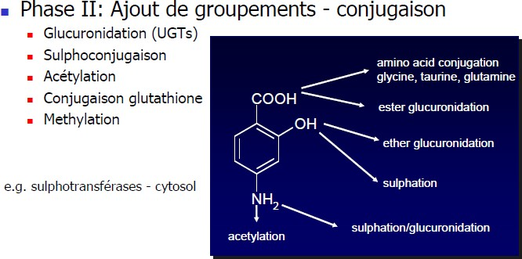
- hydrolyses (estérases) = couper le lien entre un 0H et autre chose.
❖Conjugaison :
La molécule ne change pas, mais vont se fixer différents substrats endogènes, grâce à des enzymes (sulfotransférase pour sulfatation). Cela va permettre de rendre le PA plus hydrosoluble mais aussi de protéger la molécule mère.

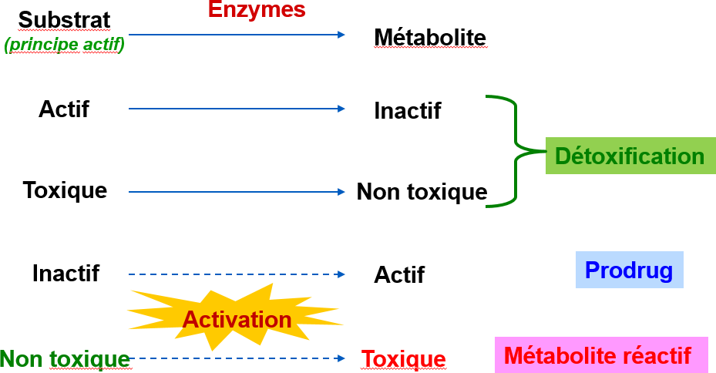
Conséquences du métabolisme sur les médicaments
[PA subit une enzyme qui donne un produit]
❖ Prodrug : (ou promédicament) : la molécule telle qu’on l’administre n’est pas active, elle doit nécessairement être métabolisée pour avoir une activité pharmacologique. On peut choisir de développer une prodrug, car celle-ci pourra par exemple faciliter le passage du substrat vers les cellules de l’organisme, ou le protéger de certaines destructions lors de son trajet.
❖ Métabolite réactif : la molécule telle qu’on l’administre n’est pas toxique, mais le devient lorsqu’il est biotransformé.
Exemple : le paracétamol, dont le métabolite est très réactif et créé des cytolyses hépatiques lors de surdosages importants.

  - Paramètres influençant la clairance hépatique
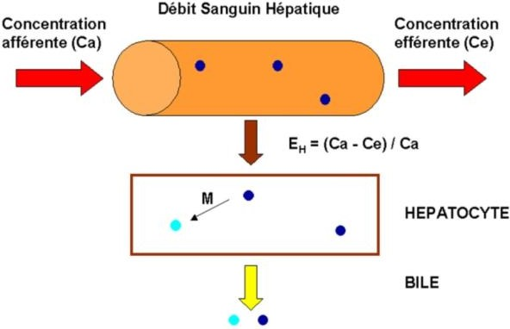
La clairance hépatique dépend du débit sanguin hépatique (QH), de l’activité enzymatique hépatique (CLint = clairance intrinsèque) et de la fraction libre fu.
❖ On observe une variabilité d’équipement enzymatique entre les individus et leur santé.
❖ Le coefficient d’extraction ici va prendre en compte en plus l’activité enzymatique intrinsèque.
❖ S'il y a une activité enzymatique importante on verra une élimination et de la molécule mère et du métabolite.
Notion de clairance intrinsèque
C’est le reflet de la capacité des hépatocytes à éliminer une substance en dehors de toute influence du débit sanguin hépatique. (Le débit sanguin hépatique permet l'amener plus ou moins de médicaments et donc de favoriser plus ou moins la clairance hépatique.)
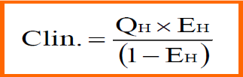
Elle dépend :
    - Du coefficient de partage de la substance entre les hépatocytes et le sang
    - De la taille du foie
    - De la somme des activités enzymatiques
Si on a un débit sanguin relativement faible mais une forte capacité de clairance intrinsèque, la clairance hépatique sera donc significative.
Si on a un débit sanguin très important mais une clairance intrinsèque très faible, la clairance hépatique n’augmentera pas.
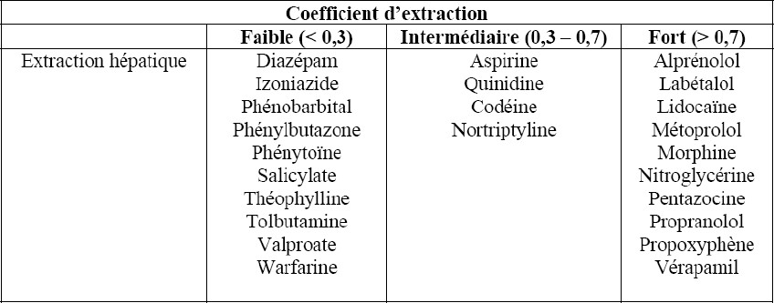
Notion de coefficient d’extraction
On a fait une classification des médicaments en fonction de leur coefficient d'extraction. Celui-ci est très utile quand on va prescrire. On a fait 3 catégories :
❖ Si E > 0,7 : extraction hépatique importante
→ La clairance hépatique ne dépend que du débit sanguin = facteur limitant, car la clairance intrinsèque est naturellement forte. Notre foie étant capable d’éliminer beaucoup de médicament, plus on en amène, plus il en élimine.
❖.Si 0,3 < E < 0,7 : extraction hépatique modérée
❖ Si 0,3 < E : extraction hépatique faible → La clairance hépatique dépend de la fraction libre et de la clairance intrinsèque
Facteurs influençant la clairance hépatique
❖ Modification du débit sanguin hépatique : Insuffisance cardiaque, shunt porto-cave, repas, médicaments (bétabloquants, vérapamil)
❖ Modification de la clairance intrinsèque : Induction et Inhibition enzymatique (Exemple : le pamplemousse), polymorphismes génétiques ; insuffisance hépato-cellulaire ; hypoxie ; âge
❖ Modification de la fraction libre : distribution
❖ Modification de la clairance biliaire : cholestase intra et extra-hépatique (blocage de la clairance biliaire, et donc de l’élimination du médicament).

    - Fonctionnement moléculaire
    - On va augmenter la synthèse protéique au niveau de la partie qui correspond aux cytochromes.
Induction
    - Si vous avez 10 cytochromes P450, et qu'en présence de médicaments inducteurs vous arrivez à 100 cytochromes, vous allez multiplier par 10 la capacité métabolique.
    - L’exposition au médicament/substance mère va diminuer, et en contrepartie, l’exposition
au(x) métabolite(s) qui auront été formé(s) va augmenter.
    - Plusieurs jours pour avoir les effets (le temps de synthétiser les protéines), mais après
l’arrêt du médicament, il faudra attendre plusieurs jours pour que l’effet cesse.
    - Fonctionnement physique
    - On a un médicament qui est associé au premier médicament (celui qui normalement doit être biotransformé par les cytochromes). Ce 2e médicament est aussi substrat des mêmes cytochromes, mais avec une forte affinité. Le 2e médicament va venir se fixer sur les sites de biotransformation de ces cytochromes et va donc empêcher la biotransformation du premier médicament en occupant sa place.
Inhibition
    - Donc l'exposition au premier médicament = substance mère va augmenter puisque celui- ci ne sera pas éliminé, et l’exposition aux métabolites va diminuer puisque ceux-ci ne seront pas formés.
    - La durée correspondra au temps de présence du 2e médicament dans l’organisme. Quand on arrêtera l’administration du médicament, dans les heures qui suivent, le métabolisme reprendra normalement.

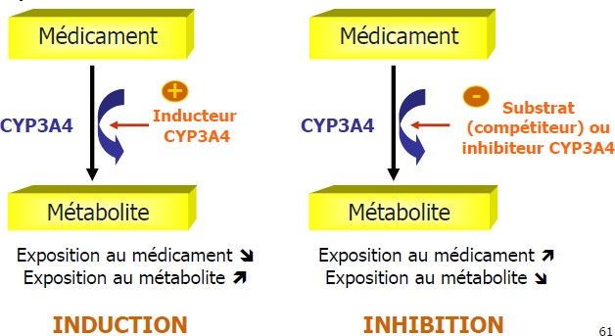
Notion d’induction et d’inhibition hépatique
L’activité enzymatique peut être modifiée par la prise de certains médicaments, qui provoquent soit une induction, soit une inhibition des cytochromes P450, et plus particulièrement 3A4, qui sont responsables du maximum de biotransformations

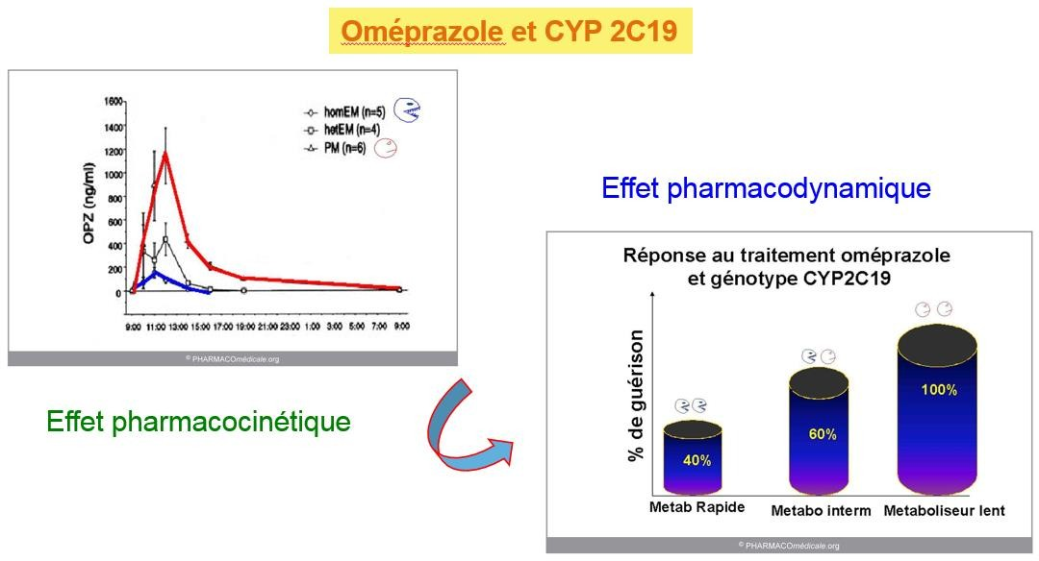

Effet du polymorphisme génétique sur la pharmacocinétique et la pharmacodynamie d’un médicament

Ex : Métabolisme de l’oméprazole avec le cytochrome 2C19 :
On a 3 catégories de patients :
❖ En noir (au milieu), on retrouve la pharmacocinétique normale, des patients « normaux ».
❖ Les métaboliseurs rapides = extensifs : à la même dose (en bleu – en bas), on a une perte importante
de l’exposition du malade au médicament, car celui-ci a été très métabolisé. On pourra se
permettre d’augmenter les doses afin de maximiser l’effet.
❖ Les métaboliseurs lents : à la même dose (en rouge – en haut), vont avoir une exposition bien plus prolongée (conduisant à 100% de guérison, contrairement aux métaboliseurs rapides où cela est à 40%). Il faudra diminuer la dose, afin d’éviter un phénomène d’inefficacité/ de toxicité lié à un surdosage.
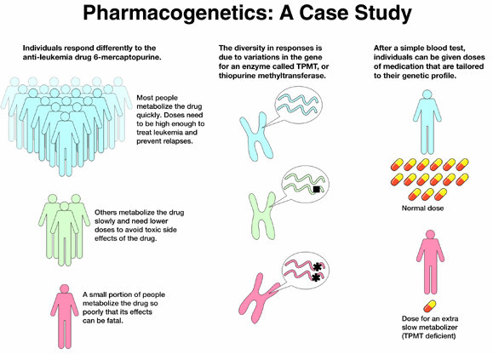
Ex :Pharmacogénétique et posologie de la 6-mercaptopurine :
C'est un médicament anti-leucémique et immunosuppresseur. On l'utilisait dans les préventions de rejet de greffe.
- → Chez la plupart des patients il n'y a pas de mutation sur les chromosomes, ils pourront éliminer le produit normalement.
- → Chez des patients avec une mutation hétérozygote, cela ne change pas grand-chose, on a le même genre de posologie que chez les patients sans mutation.
- → Chez les patients avec une mutation homozygote, on est dans l'obligation de diminuer drastiquement la posologie. À cause de la mutation, une dose normale provoquerait une très grande toxicité.
Avant de donner ce médicament, on est obligé de faire un phénotype pour être sûr de la dose à administrer et de ne pas faire courir de risques inutiles.
  - Excrétion billiaire
❖ Concerne surtout les molécules de haut poids moléculaire
❖ Touche aussi bien la molécule mère que le(s) métabolite(s)
❖ Polarité, ionisation favorisent cette voie
❖ Transport actif possible (saturable, induit ou inhibé)
❖ Interactions médicamenteuses possibles
❖ Participation éventuelle à un cycle entéro-hépatique (favorise la réabsorption au niveau de l’intestin )
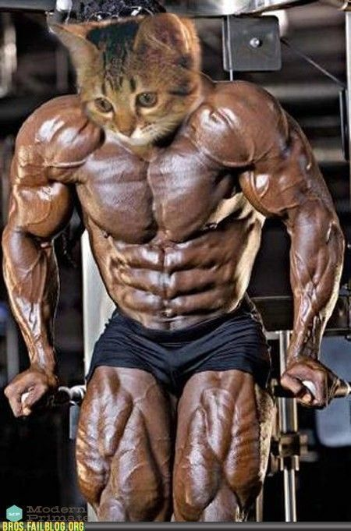

Un P1 qui travaille ce cours sans avoir été à la Tut’rentrée vs un même P1 qui a assisté à la Tut’rentrée

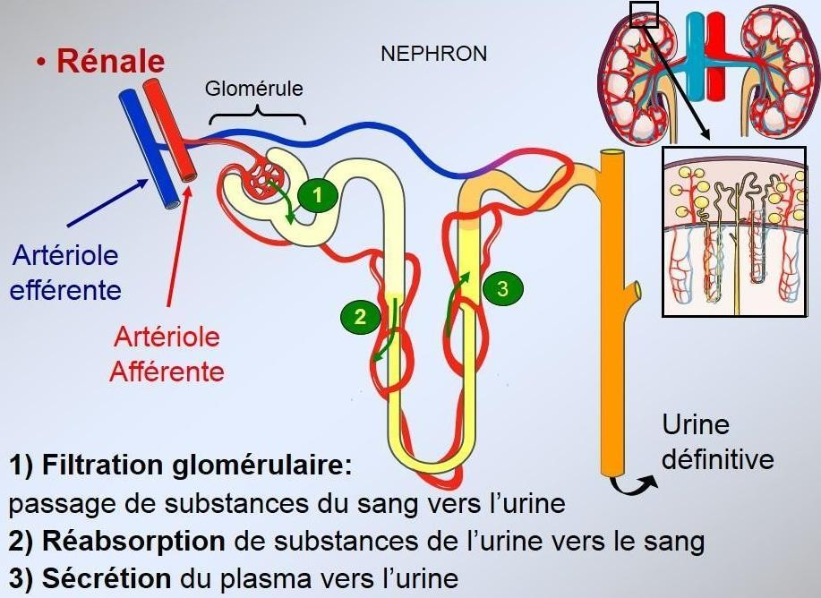
Elimination
  - Reins : principal organe d’élimination des médicaments et/ou de leurs métabolites
  - Sang  néphrons  urines

L’unité de base qui permet l’élimination est le néphron. Son rôle c'est de récupérer à partir du sang qui passe au niveau du glomérule un certain nombre d’éléments. Il va former l'urine primitive puis l'urine définitive qui va être éliminée.
Il y a 3 étapes particulières au niveau de ce néphron :
- La filtration glomérulaire : les substances vont être filtrées, et vont passer au niveau du glomérule dans l'urine primitive avec des substances libres (= pas liées à une protéine): si le médicament peut passer, le médicament avec une protéine qui est volumineuse ne pourra pas.
- La réabsorption tubulaire : des substances qui vont de l'urine vers le sang. Une fois arrivée dans le tubule, la substance peut retourner dans le sang. Cela dépend de ses propriétés physico-chimiques : pKa, poids moléculaire, pH du milieu.
→ Cela est mis à profit par les urgentistes : on peut modifier le pH des urines, selon la molécule avec laquelle on a été intoxiquée.
- La sécrétion : concerne les molécules qui n’ont pas été ultrafiltrées. Elles vont shunter les 2 premières étapes et vont passer des vaisseaux sanguins (qui sont le long du néphron) à l’urine définitive.
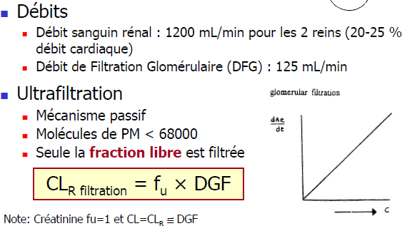
  - Filtration glomérulaire

Le débit sanguin rénal est important, il permet de faire des comparaisons entre le débit de filtration d'un médicament donné et le débit maximal théorique. Cela permettra de savoir dans quelle proportion un médicament est filtré.
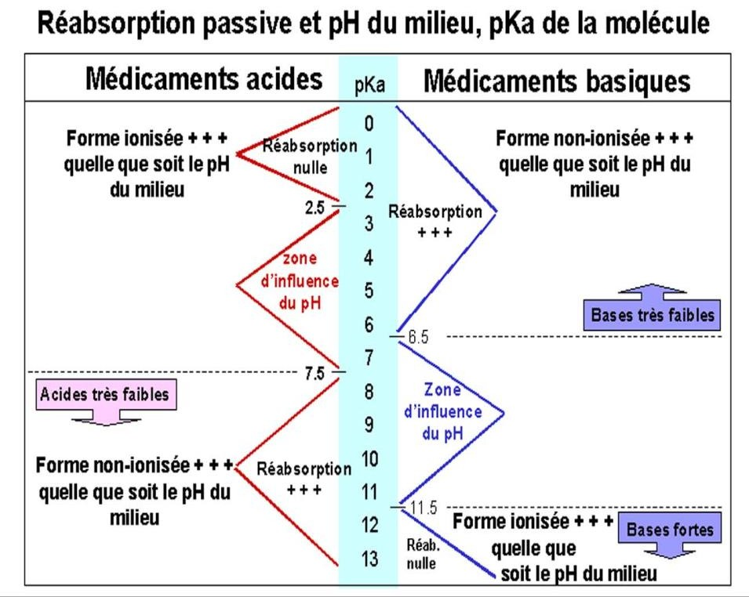
  - Réabsorption tubulaire
- Processus non obligatoire pour un médicament
- Concerne les molécules qui ont été filtrées
- Retour dans la circulation sanguine
- Diffusion passive
→ Sensible au pH urinaire (degré ionisation)
→ Ralentit/retarde l’élimination
→ Modifiable par alcalinisation ou acidification des urines
  - Sécrétion tubulaire
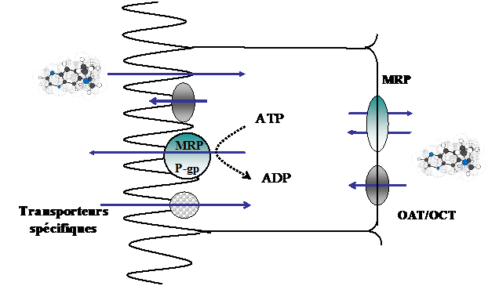
❖ Processus non obligatoire pour un médicament
❖ Concerne les molécules qui n’ont pas (encore) été filtrées ou qui ont été réabsorbées
❖ Transport actif via transporteurs :
→ Saturation
→ Compétition
→ Risque d’interactions médicamenteuses
Ces interactions médicamenteuses peuvent être mises à profit notamment avec des médicaments s’éliminant rapidement par voie urinaire, dont on veut prolonger artificiellement la durée de rémanence dans l’organisme (Exemple : pénicilline).
  - Clairance rénale
Facteurs influençant la clairance rénale:
- Débit du FG (insuffisances rénale, cardiaque, âge)
- ST (insuffisances rénale, cardiaque, âge, interactions médicamenteuses)
- RT (pH, débit fraction filtrée, âge),
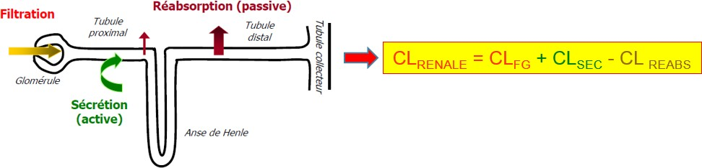
- Variation de fraction libre

Calcul de la clairance rénale
- La clairance systémique après IV se calcule selon:

Cl = doseIV / ASCIV
- Si le médicament est administré per os:
Cl = F x doseorale / ASCorale
- Importance relative de l’élimination rénale par rapport à l’élimination totale ?
CLTOTALE = CLRENALE + CLHEPATIQUE + CLAUTRES
Si un des fonctions d’élimination est perturbées = posologie à adapter
Demi-vie d’élimination
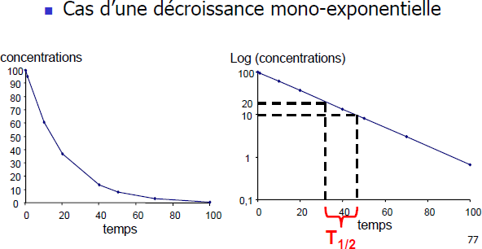
C’est le temps nécessaire pour que, après l’administration d’un médicament, sa concentration plasmatique diminue de moitié. La demi-vie est exprimée en unité de temps et peut varier de quelques minutes à plusieurs semaines selon les médicaments.

Par calcul graphique

Par résolution de l’équation suivante :
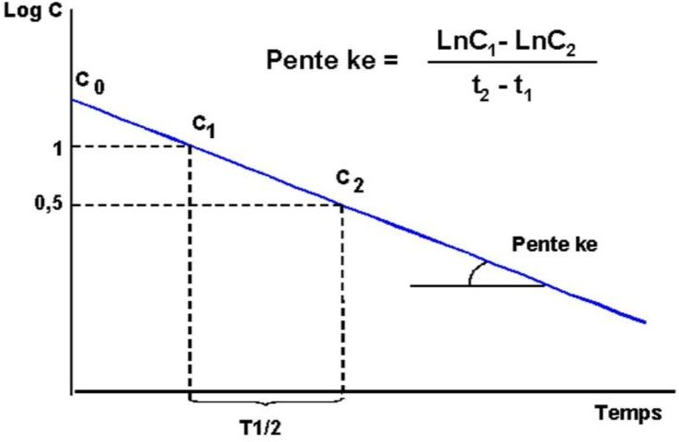
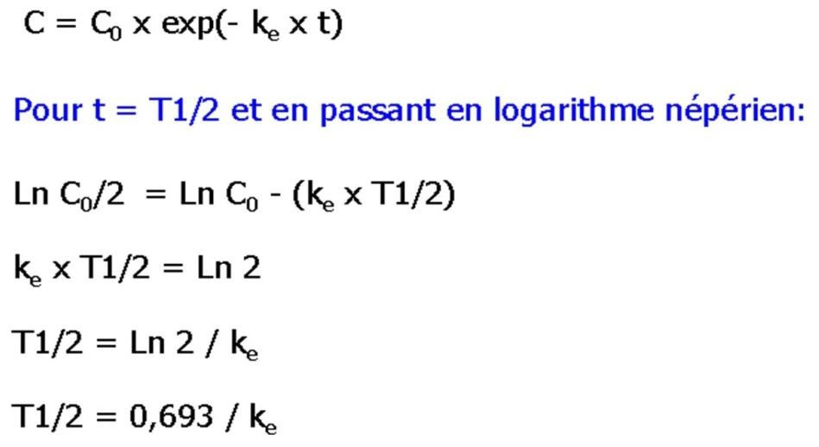

- La clairance joue sur la dose, mais demi-vie joue sur le rythme d’administration.
- La demi-vie est plus facile à interpréter sous forme logarithmique que décimale, que ce soit en graphique ou en calcul.

Apport de la demi-vie d’élimination en pratique clinique
T1/2 = (Ln2 x Vd) / CL
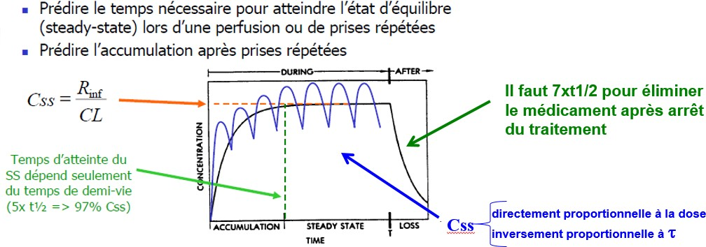
Pour mémoire, CL = ke x Vd, donc
- Il faut 5 demi-vies pour atteindre l'état d'équilibre, nécessaire pour raisonner sur la bonne exposition d'un patient à un médicament.
- Quand on veut arrêter un traitement, il faut attendre 7 demi-vies après la dernière administration pour considérer le médicament éliminé.
- La concentration à l'équilibre est proportionnelle à la dose administrée et au rythme d'administration.
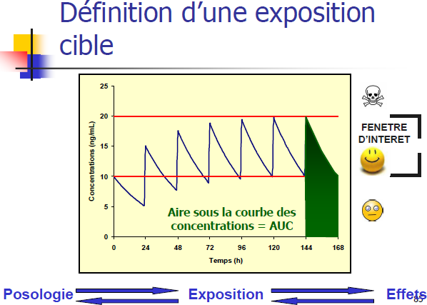
- S’il y a une accumulation due à des prises répétées, il faut diminuer la dose administrée où espacer les prises.

  - On définit l'exposition au médicament en calculant l'aire sous la courbe une fois à l'équilibre.
  - Il faudra se trouver dans la fenêtre d'intérêt : c'est là où le médicament est efficace et a une toxicité moindre. La fenêtre d'intérêt s'appelle aussi l'index thérapeutique.
  - Il y a des médicaments avec des index thérapeutique très élevé pour lesquels il n'est pas difficile de connaître les posologies.
  - D'autres médicaments (surtout ceux très efficaces dans des pathologies sévères) ont des index thérapeutiques très étroits : il faudra faire très attention à la posologie.

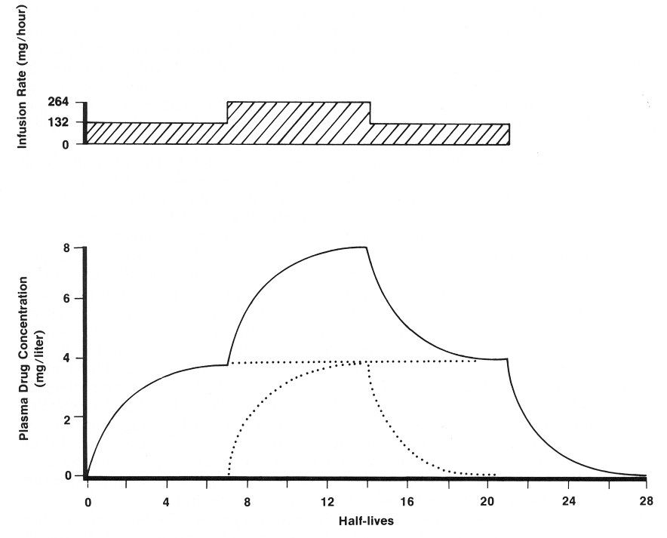
Administration de doses modifiées
On souhaite réadapter la posologie d'un patient, car celui-ci était en surdosage, le temps nécessaire pour atteindre le plateau d'équilibre ne dépend que de la demi-vie d'élimination du médicament. Pour évaluer la nouvelle posologie il faut attendre le plateau d'équilibre, donc 5 demi- vies.
FIN de la fiche : elle est archi complète. Je vous conseille de bien check les diapos du prof ( #EB1 ). C’est le moment de refaire ne nouvelle dédicasse :
Dédicasse à mes deux co-tuts qui s’aime tellement ️ et à mes vieux.
Dédicasse à tous les Tut ces bg
Eléa et Marina mes co-maraines et nos adorables fillots ( Sophie, Sioir, Elisa, Lucas, Bart, Iss, Sofia, Titouan, Lana, Océane, Jade, Yann) qui vont tout déchiré !!!!!!
A mon frero Mathieu , Axel le lyonnais qui supporte Sochaux et Marseille ( 0 logique) , Lucas et Gael le sosie de Koba,…
Bon courage à tous !!!!

